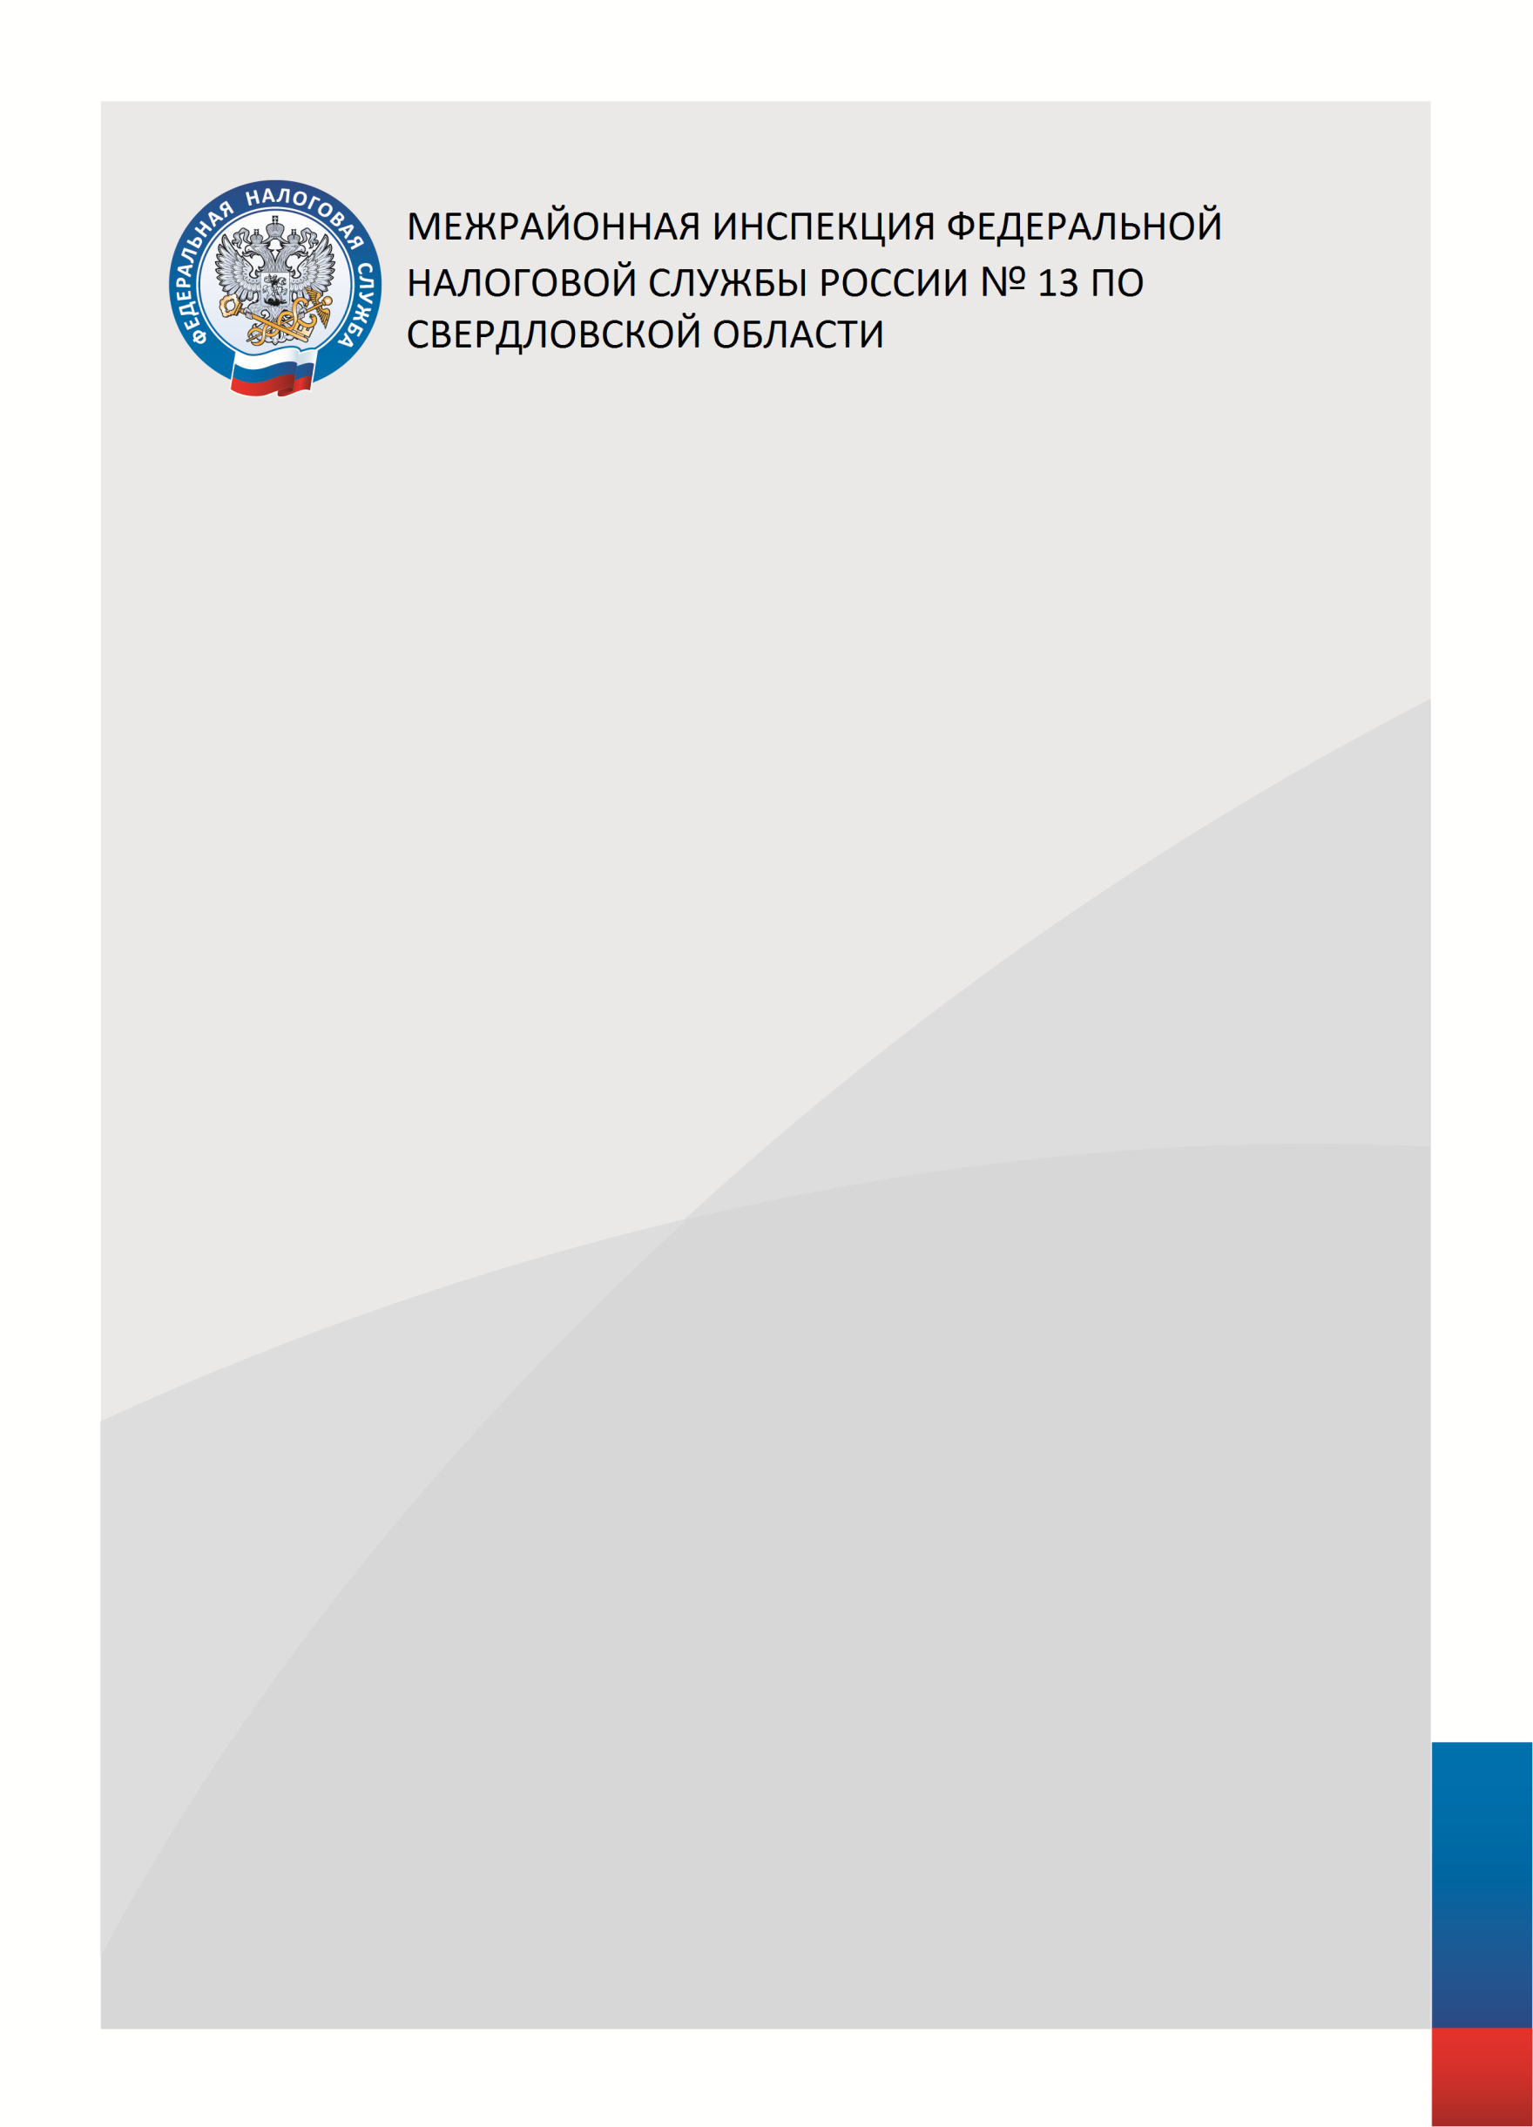

Перечень адресов многофункциональных центров предоставления государственных и муниципальных услуг на территории обслуживаемой Межрайонной ИФНС России № 13 по Свердловской области

623870, Свердловская область, с. Байкалово, ул. Революции, д. 25
623847, Свердловская область, п. Зайково, ул. Коммунистическая, д. 181
623850, Свердловская область, г. Ирбит, ул. Советская, д. 31
623900, Свердловская область, г. Туринск, ул. Кирова, д. 46
623881, Свердловская область, Байкаловский р-н, с. Краснополянское, ул. Советская, д. 26
623937, Свердловская область, Слободо-Туринский р-н, с. Краснослободское, ул. Ленина, д. 20
623834, Свердловская область, Ирбитский р-н, с. Ницинское, ул. Центральная, д. 60
623942, Свердловская область, Слободо-Туринский р-н, с. Сладковское, ул. Ленина, д. 13А
623990, Свердловская область. с. Таборы ул. Советская, д. 33
623994, Свердловская область, Таборинский р-н, д. Кузнецово, ул. Южная, стр. 14А
623950, Свердловская обл, г. Тавда, ул. Заводская, д. 7А
623930, Свердловская область, с. Туринская Слобода, ул. Октябрьская, д. 10
Единый Контакт-центр: 8-800-222-22-22
www.nalog.gov.ru

